Саудбаева Айгуль
школа № 19 имени У. Жанибекова
г. Шымкент

§ 56 Волшебство музыки в творчестве К.Г. Паустовского

Раздел: Жизнь и творчество
Дата: «_12__»_____февраля_______2018___г.
Класс: 5 класс. |  |  |  | Количество присутствующих: отсутствующих:
Цели обучения, которые достигаются на данном уроке (ссылка на учебную программу):
Виды речевой деятельности: |  | Подраздел (Навык): |  |  | Цели обучения:
Слушание |  | С1 Понимание устного сообщения/аудио/ видеоматериалов |  |  | 5.1.1.1- понимать общее содержание сообщения продолжительностью не более 2-3 минут, определяя тему текста
Говорение |  | Г3 Соблюдение речевых норм |  |  | 5.2.3.1- соблюдать орфоэпические нормы.
Чтение |  | Ч1 Понимание содержания текста |  |  | 5.3.1.1- понимать общее содержание текста, определяя ключевые слова и словосочетания.
Письмо |  | П2 Синтез прослушанного, прочитанного и аудиовизуального материала |  |  | 5.4.2.1 – излагать основное содержание текста на основе прослушанного, прочитанного или аудиовизуального материала
Использование языковых единиц |  | ИЯЕ1 Использование грамматических форм слов |  |  | 5.5.1.2 - использовать существительные, прилагательные, числительные правильно согласовывая по роду, числу и падежу.
Цель урока: |  | Обеспечить формирование интереса к изучению русского языка.
Критерии успеха |  |  | Учащиеся прогнозируют содержание урока на основе иллюстраций и эпиграфа; составляют кластер;переводят ключевые слова урока с родного языка на русский и английский языки; восстанавливают предложения и диалог.
Привитие ценностей |  |  | Ценности, основанные на любви и уважение к родному языку; формировании толерантного отношения к изучаемому русскому и английскому языкам.
Межпредметные связи |  |  | Взаимосвязь с предметами: казахский язык, английский язык, музыка.
Предварительные знания |  |  | Учащиеся имеют представление о слоге, слове, словосочетании и предложении. Умеют определять по родам имена прилагательные. Умеют определять части речи.
Ход урока
Этапы урока | Запланированная деятельность на уроке |  |  |  |  | Ресурсы
Начало урока | I. Организационный момент.  Эмоциональный настрой. Игра «Хорошее настроение». Похлопайте в ладоши те, у кого сегодня хорошее настроение. Посмотрите друг на друга – улыбнитесь!  Проверка домашнего задания.  Сделать кластер на тему «Курмангазы» Послушайте музыку Эдвард Грига «Утро в еловом лесу» С человеком, рассказ о котором мы будем читать сегодня, он познакомился через музыку. (Звучит музыка Эдварда Грига к драме «Пер Гюнт» Ибсена). Какие картины рисовало ваше воображение, когда вы слушали музыку?  II. Актуализация знаний. На доске портрет К.С. Паустовского.  Ключевые слова: композитор, лес, девочка, корзина, еловые шишки, музыка.  Учащиеся определяют название рассказа К.С. Паустовского.  «Корзина с еловыми шишками» рассказ, автором которого является Константин Георгиевич Паустовский.  - О чем писал Константин Георгиевич в своих рассказах? О красоте родного края, о доброте, о милосердии.  Произведение Константина Паустовского «Корзина с еловыми шишками» была написана в 1954 году. Этот рассказ об известном норвежском композиторе Эдварде Григе, который родился в 1843 году. О том как композитор встретил в осеннем лесу девочку 8 лет Дагни Петерсен, которой посвятил произведение «Утро», написав его через 10 лет. Которое девочка услышала в 18 лет. Как вы заметили я говорю о здесь о числах, а почему?  Правило Имя числительное – самостоятельная часть речи, которая обозначает количество или порядок при счёте.  Числительные отвечают на вопросы сколько? который? какой? Например: Волк и семеро (сколько?) козлят.  Двадцатый (какой? который?) век.  Имена числительные делятся на количественные (с к о л ь к о? – тридцать три богатыря) и порядковые (к а к о й? к от о р ы й? – пятый класс). |  |  |  |  | https://www.youtube.  com/watch?v=YMJtjBdlSAE  Презентация  стр.145.
Середина урока | III. Изучение нового материала  Учимся применять правило. Ознакомление уч-ся с теоретическими сведениями из учебника.Упражнение 363. Прочитайте по ролям отрывок из 1-й части рассказа «Корзина с еловыми шишками».  Композитор Эдвард Григ проводил осень в лесах около Бергена.  Однажды Григ встретил в лесу маленькую девочку с двумя  косичками – дочь лесника. Она собирала в корзину еловые  шишки.  – Как тебя зовут, девочка? – спросил Григ.  – Дагни Педерсен, – вполголоса ответила девочка.  – Вот беда! – сказал Григ. – Мне нечего тебе подарить. Я не ношу в кармане ни кукол, ни лент, ни бархатных зайцев.  не сейчас, а лет через десять.  Задания для первой группы: Подготовить ответы на «тонкие» и «толстые» вопросы  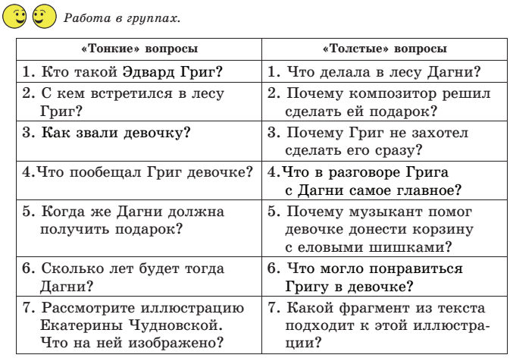  2. Упр. 364. Прочитайте предложения. Какой информации в них не хватает? Какая часть речи пропущена? Спишите, вставляя пропущенные слова.  1) Однажды Григ встретил в лесу маленькую девочку с … косичками. 2) Я подарю тебе одну интересную вещь. Но только не сейчас, а лет через … . 3) Разве за всю свою жизнь вы можете сделать всего … или … игрушек? 4) На заглавном листе я прикажу напечатать: «Дагни Педерсен – дочери лесника Хагерупа Педерсена, когда ей исполнится … лет».  Слова со значением числа играют важную роль в жизни  людей. Если нужно сообщить о времени, мы употребляем  числительные: Эдвард Григ родился в тысяча восемьсот сорок третьем году. Мне десять лет. Сейчас одиннадцать часов  пятнадцать минут. Один, пять, двенадцать, миллион –  эти слова, обозначающие числа, – имена числительные.  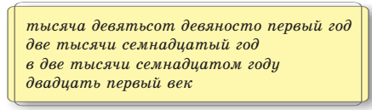  - Упр.365. Ответьте на вопросы и запишите ответы.  Какие числительные вы использовали?  1) Сколько тебе лет?  2) В каком году ты родился (родилась)?  3) Когда у тебя день рождения?  1)Мне одиннадцать лет.  IV. Освоение изученного материала. Физкультурная минутка  ЗагадкаЯ – цифра меньше 10,  Меня легко тебе найти,  Но если букве «Я» прикажешь  IV. Закрепление изученного материала.)Упр. 366. Прочитайте. Запишите цифры словами. Докажите, что в предложениях использованы количественные числительные.  Александр Сергеевич Пушкин сочинил «Сказку о мертвой царевне и 7 богатырях». Сказку «12 месяцев» написал Самуил Яковлевич Маршак. Петр Ильич Чайковский создал 10 опер, 3 балета, 6 симфоний и 104 романса.  (Г) Работа в группахСоставление синквейна к существительному композитор. |  |  |  |  | Учебник. Часть 2  Учебник. Часть 2  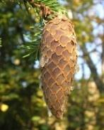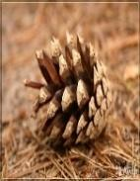  Учебник, часть2  Физкультурная минутка.  Ветер дует нам в лицо.  Закачалось деревцо.  Ветер тише, тише, тише.  Деревцо всё выше, выше.
Конец урока | (И) Прием «Верные и неверные утверждения» выявляет уровень усвоения полученной информации на данном уроке.  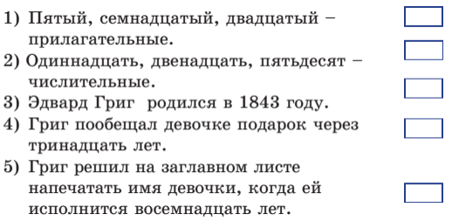  Кластер  Вопросы для повторения: 1.Как звали композитора? 2.Как звали девочку?3.В каком году родился композитор?  4.Через сколько лет Григ обещал Дагни подарить подарок  Рефлексия Приём «Дерево успеха» |  |  |  |  | Учебник. Часть 2  